
UNLaM
DIT

Tecnicatura en Desarrollo Web / Aplicaciones móviles

SEGURIDAD Y CALIDAD EN APLICACIONES WEB

TP Final – 3ra Entrega

Comisión: 1900
Integrantes:
Cascallares, Gabriel 37376896
Casuscelli, Alejandra 35335825
Duarte, Luisa 28445379
Minetti, Camila 41768854
Sejas, Diego 34318705

Indice

Indice 2
CONSIGNAS 3
Trabajo Práctico 3
Entrega 3 – 10 de Junio 3
Entregables 3
TRABAJO 4
Web Análisis Utilizando Vega-Scanner 4
Resultados de análisis 4
Tipos de alertas 4

CONSIGNAS

Trabajo Práctico
El trabajo practico deberá implementarse conforme a los siguientes puntos:
- Plataforma de desarrollo Apache Tomcat 7.0.75, Java 7, HSQLB 2.3.4. Eclipse IDE (Mars) en proyecto Maven.
- Todos los documentos deben estar en formato OpenDocument(Según ISO/IEC 26300:2006 Information technology -- Open Document Format for Office Applications v1.0 ).
- No hay restricciones para el uso de librerías mientras las mismas sean de libre uso y Open Source.
- El sistema no puede contener contenido de audio, video o tecnologías embebidas (Flash, Activex, Java Applets)

Entrega 3 – 10 de Junio
Ejecutar el scanner Vega y reporte de problemas encontrados.
https://subgraph.com/vega/

Entregables
● Informe del proyecto recibido y consideraciones.
- Sprint Plan.
- Código fuente y archivos accesorios de la aplicación.
- Documentación de las funcionalidades requeridas.

TRABAJO

Web Análisis Utilizando Vega-Scanner

Resultados de Análisis:

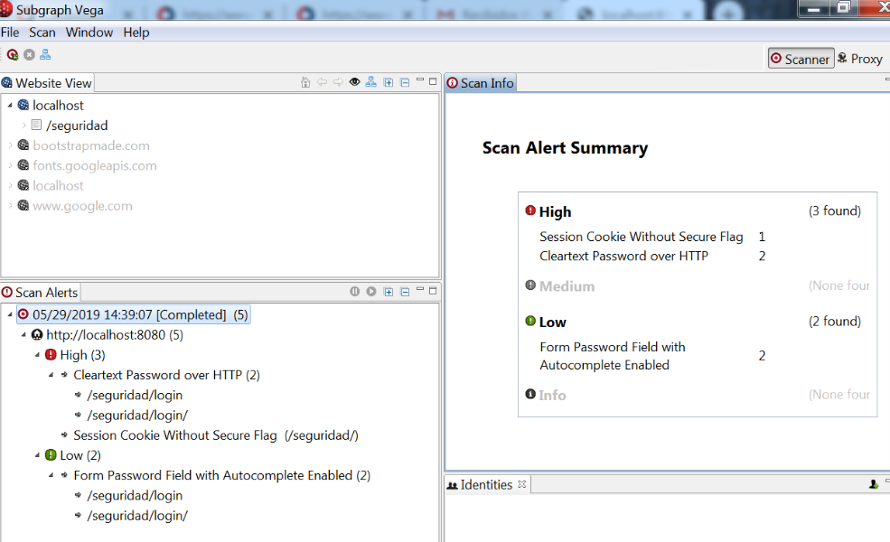
Tipos de alertas:
Altas:
*Vega detected a form with a password input field that submits to an insecure (HTTP) target. Password values should never be sent in the clear across insecure channels. This vulnerability could result in unauthorized disclosure of passwords to passive network attackers.
Vega indica que el campo de contraseña dentro del formulario se envía en texto claro a un destiono HTTP considerado inseguro. Lo recomendable es que el formulario con esta información sea enviado a un destino HTTPS o ejecutar una Hash.
*Vega has detected that a known session cookie may have been set without the secure flag.
Vega indica que las Cookies de sesión no tienen el indicador de seguridad.
En este caso al crear una Cookie, se debe establecer la marca de seguridad en verdadero.
<session-config>
<cookie-config>
<secure> true </secure>
</cookie-config>
</session-config>

Bajas:
*Vega detected a form that included a password input field. The autocomplete attribute was not set to off. This may result in some browsers storing values input by users locally, where they may be retrieved by third parties.
Vega indica que el autocompletado de un campo de contraseña se encuentra activado.
Dentro de la declaración del formulario de debería indicar el atributo de autocompletado en “off”.

